# Контрольная работа №1 ГИДРОСТАТИКА

Перед решением задач полезно ознакомится с теоретическими основами, изложенными в настоящем руководстве и учебнике И.П. Спицин., В.А. Соколова «Общая и речная гидравлика» или любом учебнике по гидравлике для высших учебных заведений.

При оформлении задач для самостоятельного решения каждую задачу необходимо сопровождать чертежом, выполненном вручную на миллиметровой бумаге или на компьютере, в любом графическом редакторе (например – Autocad).

После текста каждой задачи для самостоятельного решения приводится таблица с вариантами исходных данных. Номер варианта соответствует двум последним цифрам зачетной книжки. В таблице одна цифра варианта определяет одну переменную.

Раздел «Гидростатика» знакомит студентов с основными физическими закономерностями, происходящими в жидкости, находящееся в состоянии покоя.

* 1. Гидростатическое давление в точке.

При изучении этой темы в первую очередь необходимо обратить внимание на основные физические свойства жидкости.

Плотность жидкости – отношение массы жидкости к ее объему: 

Ниже приведена таблица плотностей некоторых жидкостей.

|  |  |
| --- | --- |
| Наименование | Плотность кг/м3 |
| Вода пресная при t=40C | 1000 |
| Вода морская, в среднем | 1020 |
| Бензин, в среднем | 750 |
| Нефть | 850-950 |
| Ртуть | 13600 |

В технической системе применяют понятие удельный вес – отношение веса жидкости к ее объему ; Удельный вес и плотность связаны соотношением , поскольку . Для пресной воды , что весьма удобно для расчетов.

Величина гидростатического давления в точке одинакова по всем направлениям и равна:

 (1).

По своей сути гидростатическое давление в точке есть величина скалярная. Однако, при воздействии гидростатического давления на какую-либо поверхность, это давление всегда направлено перпендикулярно поверхности, а его величина никак не зависит от ориентации этой поверхности.

Абсолютное давление в точке, расположенной на глубине *h*, складывается из внешнего давления *p0* на поверхность жидкости и избыточного гидростатического давления :



В жидкости, находящейся в абсолютном (относительно Земли) покое, в соответствии с (1), поверхностями с равным давлением являются любые горизонтальные поверхности.

Единицей измерения давления в международной системе СИ является Паскаль: 1Па=1.

В настоящее время используется выражение давления при помощи так называемой «технической атмосферы»: 1ат=1,033кгс/см2=10,33Тс/м2 = =101кн/м2=100Па

*Задачи.*

А. Определить высоту столба воды в водяном барометре при нормальном атмосферном давлении, равном *p0*=1033 гПа.

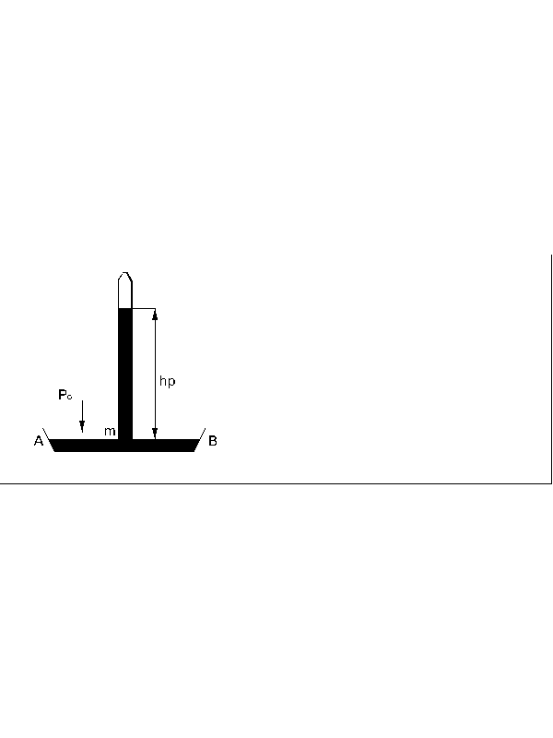

Рис.1. К задаче А.

*Решение.*

Горизонтальная поверхность, проходящая по линии свободой поверхности АВ чашки водяного барометра, является поверхностью равного давления. Поскольку жидкость находится в равновесии, давление внутри трубки водяного барометра в точке m с одной стороны уравновешивается атмосферным давлением *p0*, с другой – давлением столба воды высотой *hp*:

;

Следовательно, 

*Задача.*

Б. В сообщающихся сосудах, две жидкости, вода и ртуть, разделены подвижной пробкой. При атмосферном давлении *pатм*=730 мм ртутного столба и *h*= 1м, определить давление *p0* на свободной поверхности воды.

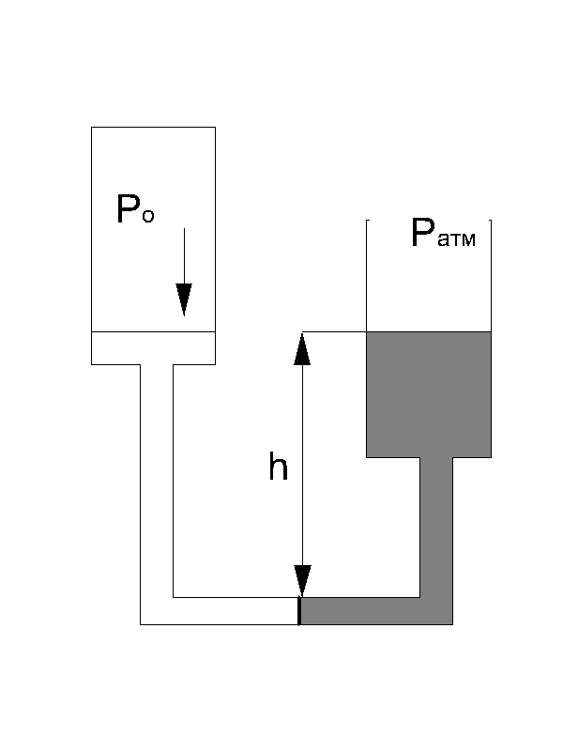

Рис.2. К задаче Б.

*Решение*.

Давление на пробку слева  уравновешивается давлением справа :

 =.

 Давление, соответствующее значению 730 мм ртутного столба в системе СИ равно .

тогда,

 

В технической системе:





***Задачи для самостоятельного решения***

1. В U-образный сосуд диаметром d налито одинаковое количество (1 литр) воды и жидкости плотностью ρ1. Какая установится разница уровней в коленах сосуда?

|  |  |  |  |  |  |  |  |  |  |  |
| --- | --- | --- | --- | --- | --- | --- | --- | --- | --- | --- |
| № | 0 | 1 | 2 | 3 | 4 | 5 | 6 | 7 | 8 | 9 |
| d,cм | 0,8 | 0,9 | 1,0 | 1,1 | 1,2 | 1,3 | 1,4 | 1,5 | 1,6 | 1,7 |
| ρ1 кг/м3 | 950 | 960 | 970 | 980 | 990 | 1010 | 1020 | 1030 | 1040 | 1050 |

Пример: Вариант 07 d=0,8 см, ρ1=1030 кг/м3; вариант 91 d=1,7, ρ1=960 кг/м3

1. Показания водяного барометра равны h м. Выразите величину давления в гектопаскалях.

|  |  |  |  |  |  |  |  |  |  |  |
| --- | --- | --- | --- | --- | --- | --- | --- | --- | --- | --- |
| № | 0 | 1 | 2 | 3 | 4 | 5 | 6 | 7 | 8 | 9 |
| h, м | 8 | 9 | 10 | 11 | 12 | 13 | 14 | 15 | 16 | 17 |

При выборе варианта использовать последнюю цифру

3. Применение для измерения малых давлений в газах микроманометра с наклонной шкалой значительно увеличивает точность измерений. Принимая абсолютную ошибку отсчета по миллиметровой шкале равной 0,5 мм определить, под каким углом к горизонту следует располагать водяную трубку прибора, чтобы при измерении давления в пределах 1-2 кПа погрешность измерений не превышала 0,2%

4. Два открытых сообщающихся резервуара заполнены жидкостью разного удельного веса γ1 и γ2. Разность уровней жидкостей

в резервуарах h = 1,9 м. Определить величину h2, на которой находится граница раздела жидкостей.

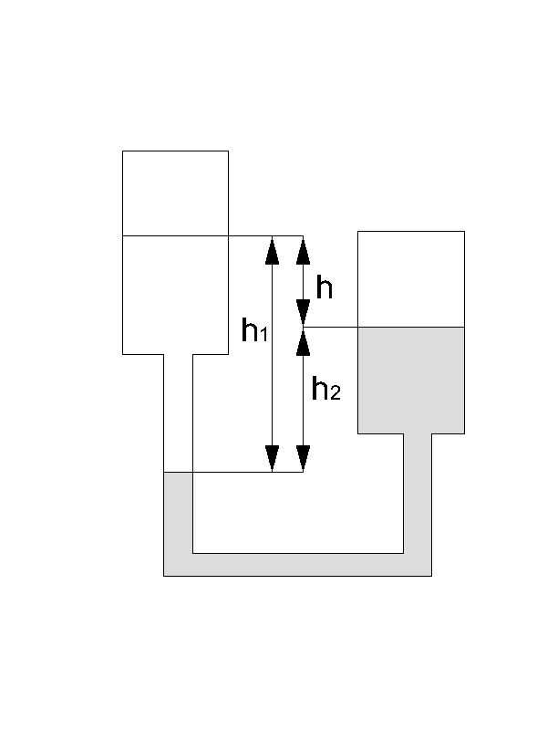

Рис .3. К задаче 4

|  |  |  |  |  |  |  |  |  |  |  |
| --- | --- | --- | --- | --- | --- | --- | --- | --- | --- | --- |
| № | 0 | 1 | 2 | 3 | 4 | 5 | 6 | 7 | 8 | 9 |
| γ1 т/м3 | 0,8 | 0,9 | 1,0 | 1,1 | 1,2 | 1,3 | 1,4 | 1,5 | 1,6 | 1,7 |
| γ2 т/м3 | 0,9 | 3,5 | 1,4 | 1,5 | 1,5 | 1,5 | 1,6 | 1,65 | 1,77 | 1,75 |

5. На трубопроводе диаметром d = 0,6 м, заполненном водой, установлена вертикально металлическая труба высотой h м, к которой подключен манометр, показание которого Р атм. Определить давление на оси трубопровода.

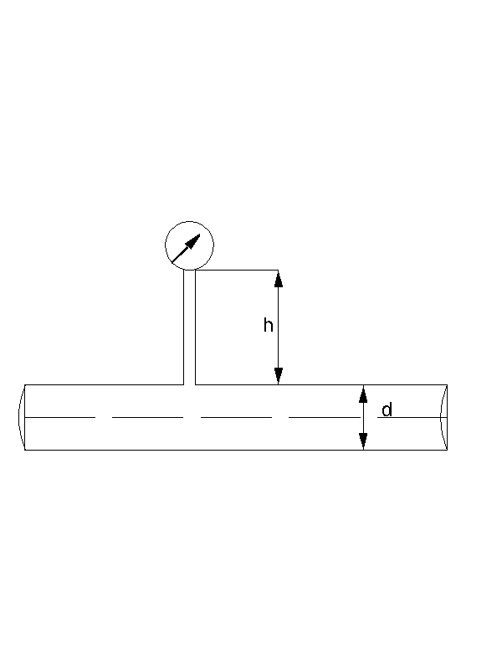

Рис.4. К задаче 5.

|  |  |  |  |  |  |  |  |  |  |  |
| --- | --- | --- | --- | --- | --- | --- | --- | --- | --- | --- |
| № | 0 | 1 | 2 | 3 | 4 | 5 | 6 | 7 | 8 | 9 |
| h,м | 0,8 | 0,9 | 1,0 | 1,1 | 1,2 | 1,3 | 1,4 | 1,5 | 1,6 | 1,7 |
| P, атм | 0,95 | 0,96 | 0,97 | 0,98 | 0,99 | 1,01 | 1,02 | 1,03 | 1,04 | 1,05 |

6. Определить избыточное давление воды в трубе по показаниям батарейного ртутного манометра. Отметки уровней ртути от оси трубы: *z1* м; *z2* = 3 м; *z3* = 1,5 м; *z4* = 2,5м.

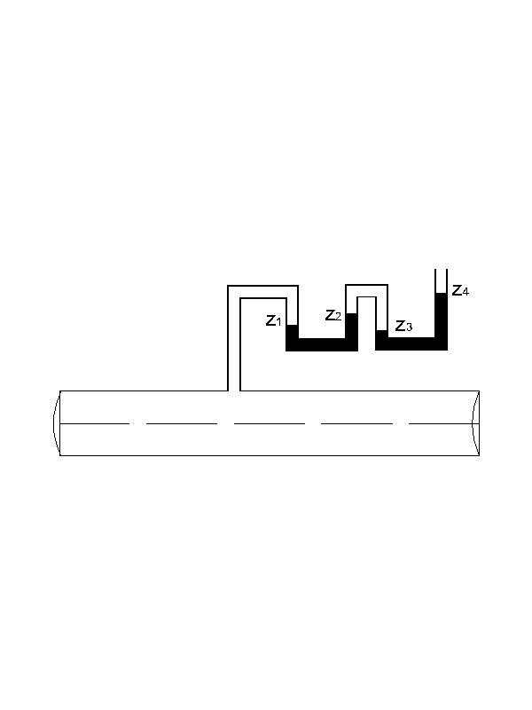

Рис.5. К задаче 6

|  |  |  |  |  |  |  |  |  |  |  |
| --- | --- | --- | --- | --- | --- | --- | --- | --- | --- | --- |
| № | 0 | 1 | 2 | 3 | 4 | 5 | 6 | 7 | 8 | 9 |
| Z1,м | 0,8 | 0,9 | 1,0 | 1,1 | 1,2 | 1,3 | 1,4 | 1,5 | 1,6 | 1,7 |
| Z3, м | 0,95 | 0,96 | 0,97 | 0,98 | 0,99 | 1,01 | 1,02 | 1,03 | 1,04 | 1,05 |

* 1. Сила давления на плоскую фигуру. Эпюра давления.

Решение задач на расчет силы гидростатического давления на плоскую поверхность целесообразно сопровождать построением эпюры давления. При этом нужно руководствоваться двумя свойствами гидростатического давления. Во-первых, вектор давления в любой точке фигуры всегда направлен перпендикулярно поверхности этой фигуры, во-вторых, величина вектора пропорциональна глубине погружения точки поверхности. Для пресной воды  и гидростатическое давление в точке численно равно глубине погружения этой точки.

Построение эпюры давления начинается с построения векторов давления для крайних точек плоской фигуры. Затем начала векторов соединяют прямой линией. Если фигура имеет несколько плоскостей, эпюры давления строятся отдельно для каждой плоскости.

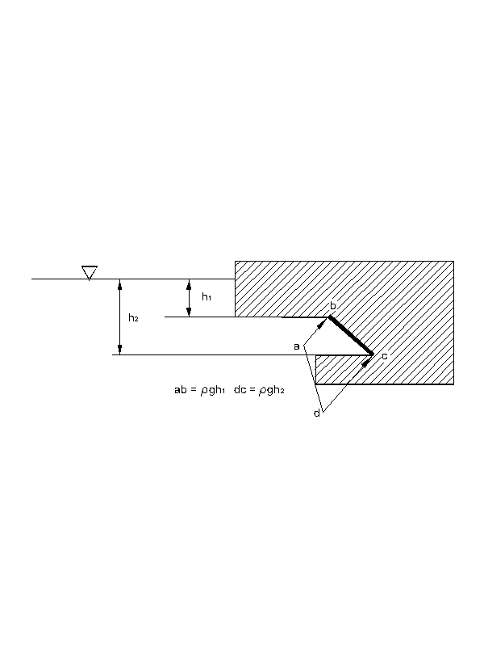

Рис.6. Построение эпюры давления.

Полученная в результате этих операций фигура *авсd* называется эпюрой давления. Площадь этой эпюры равна силе гидростатического давления, приходящейся на единицу ширины щита *в*, а сила гидростатического давления на щит в целом будет численно равна объему фигуры *abcd a’b’c’d’* (рис. 7).

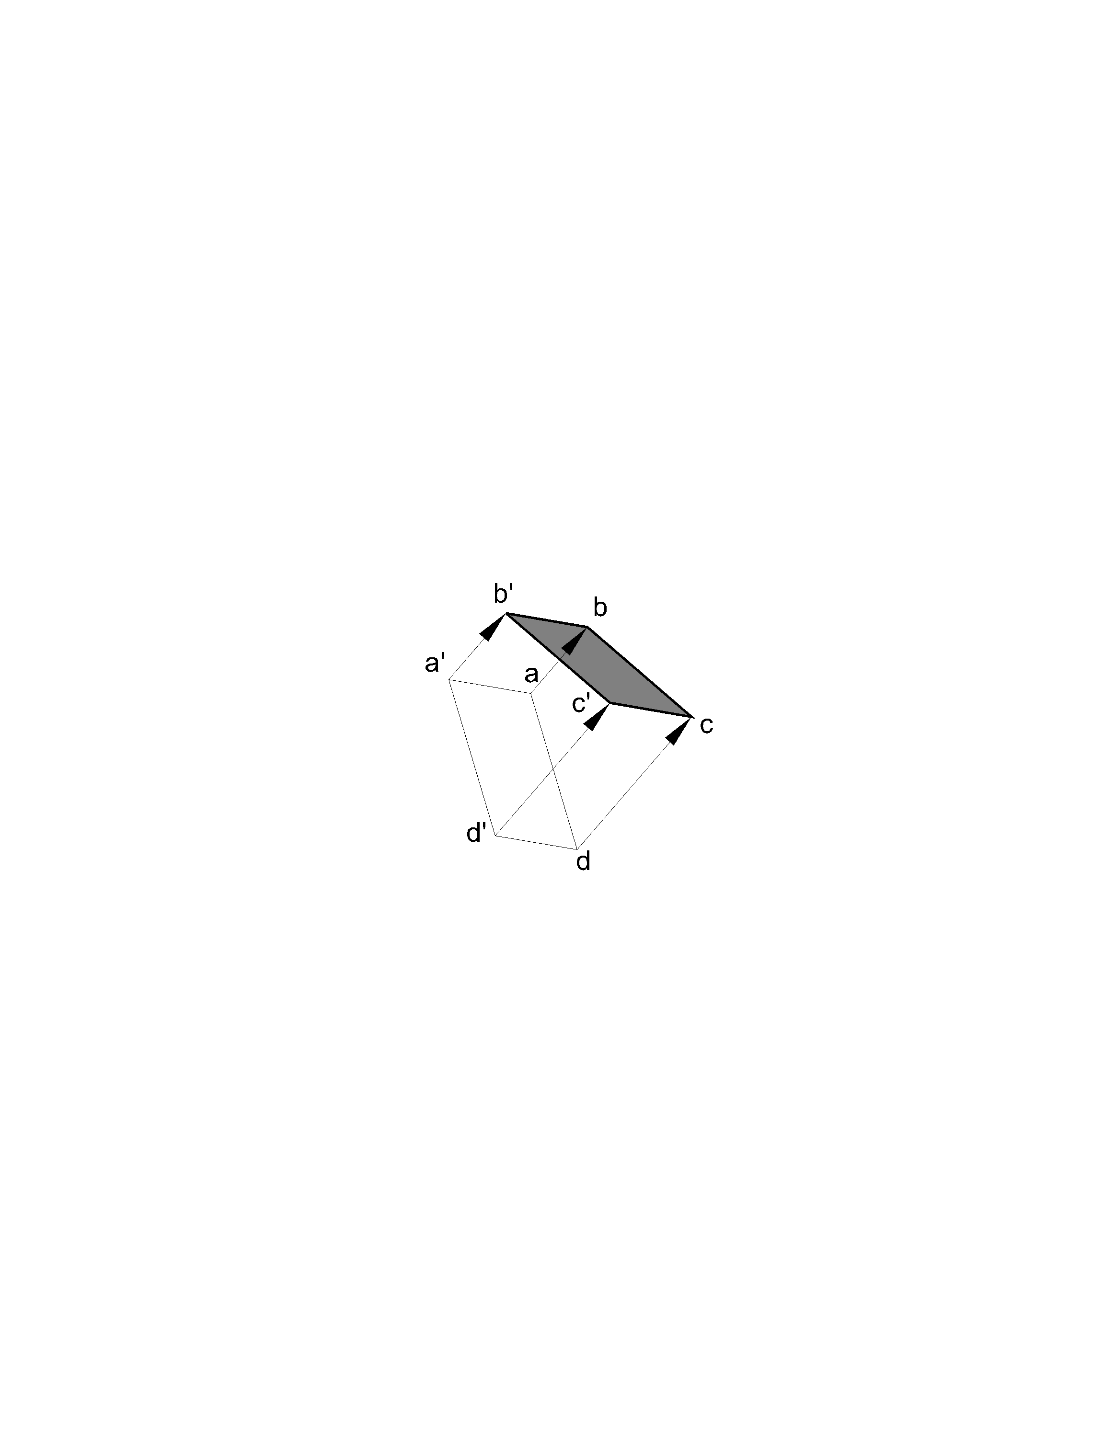

Рис. 7. Тело давления.

Расчет силы гидростатического давления на плоскую фигуру графоаналитическим способом состоит из двух этапов. На первом этапе на чертеже строят эпюру давления и определяют необходимые размеры для расчета. На втором этапе рассчитывают объем тела давления. В нашем примере **

При использовании аналитического метода расчета достаточно знать 2 параметра – площадь фигуры *F* и глубину погружения центра тяжести этой фигуры *h*c (рис.8). При этом совершенно не важно, как ориентирована фигура в пространстве. Формула (2) универсальна и может применяться для расчетов силы гидростатического давления на любую плоскую поверхность, в том числе и на дно сосуда:

. (2)

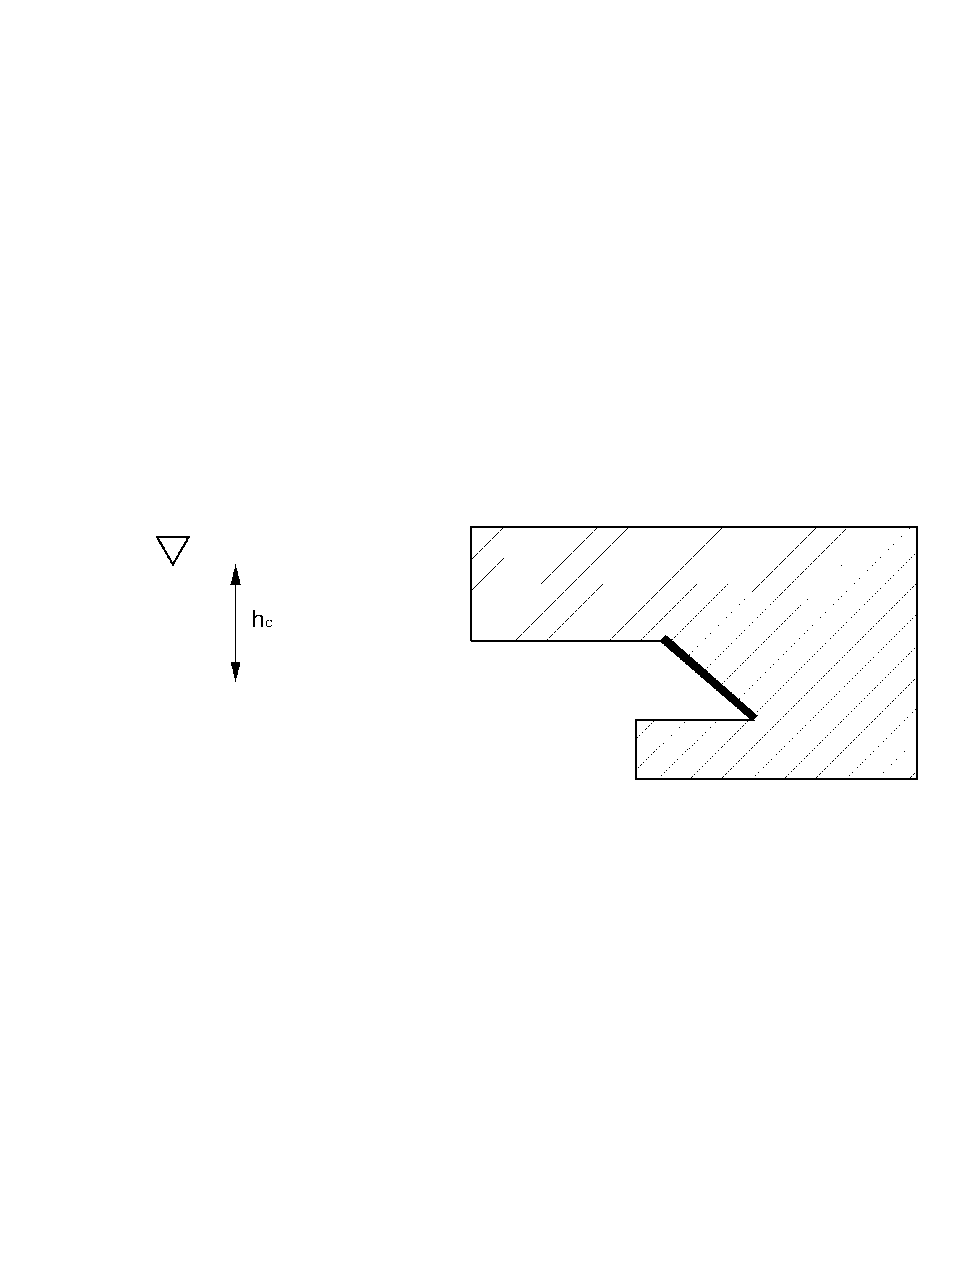

Рис 8. Определение глубины погружения центра тяжести при аналитическом методе.

При технических расчетах важно знать также точку приложения силы гидростатического давления yд . Линия действия силы гидростатического давления проходит через центр тяжести эпюры давления. В простейшем случае (рис.9-1), когда эпюра давления представлена треугольником, центр тяжести располагается на пересечении медиан, а перпендикуляр, опущенный из этой точки на катет, делит его в соотношении 1/3 к 2/3. Относительно точки О координата *Yд = 2/3h*. В более сложном случае (рис.9-2) следует разбить сложную эпюру на простейшие фигуры, центры тяжести которых нетрудно определить, например - треугольник и прямоугольник. Координату точки приложения силы гидростатического давления можно определить из выражения:

 (3)

, где *S*1 и *S2* – площади треугольника и прямоугольника соответственно.

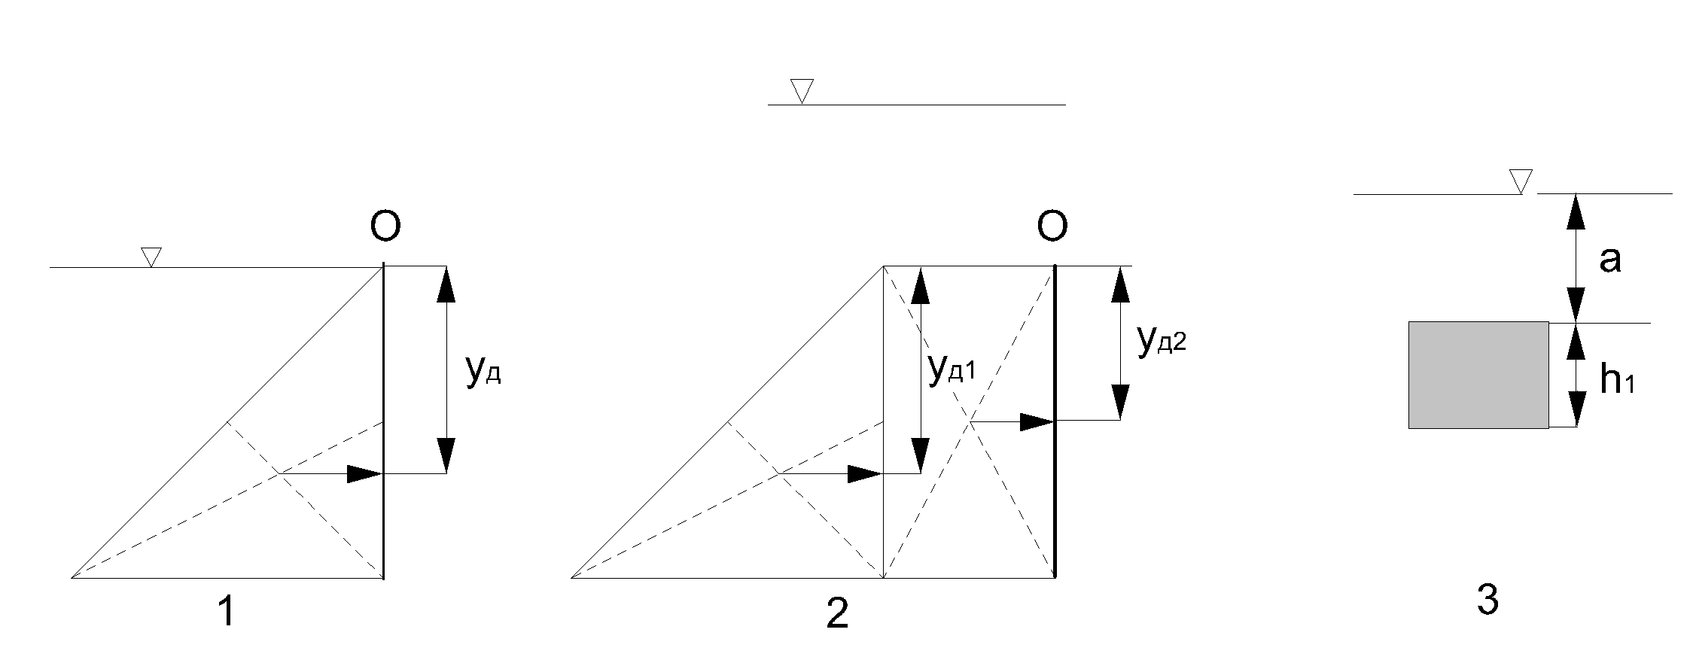

Рис. 9. Определение положения точки приложения силы гидростатического давления.

Для плоского щита, полностью погруженного под свободную поверхность (рис.9-3) положение точки приложения силы гидростатического давления можно определить по формуле:

 (4).



*Задача.*

Определить силу тяги *Т*, необходимую для поднятия плоского наклонного щита шириной *b* м. Щит может вращаться относительно точки а. Весом щита пренебречь. Исходные данные приведены на рисунке.

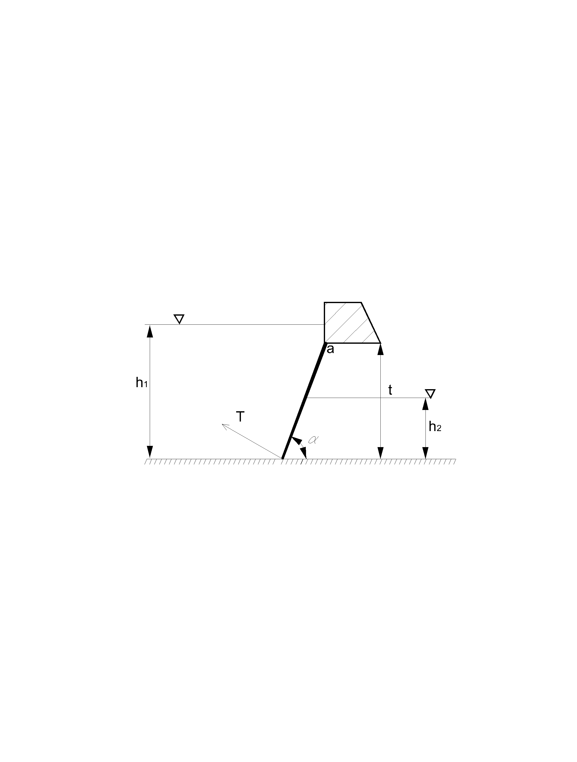

Рис.10. К задаче 7.

*Решение.*

Ясно, что для поднятия щита с силой тяги *Т* необходимо преодолеть силу суммарного гидростатического давления *Р*. При этом давление воды *Р*1 со стороны верхнего бьефа частично уравновешивается давлением воды со стороны нижнего бьефа *Р*2. Кроме величины *Р* нужно знать также и координату точки приложения этого давления *Y*д. Решим задачу графоаналитическим способом.

Построим эпюры давления со стороны верхнего и нижнего бьефов.

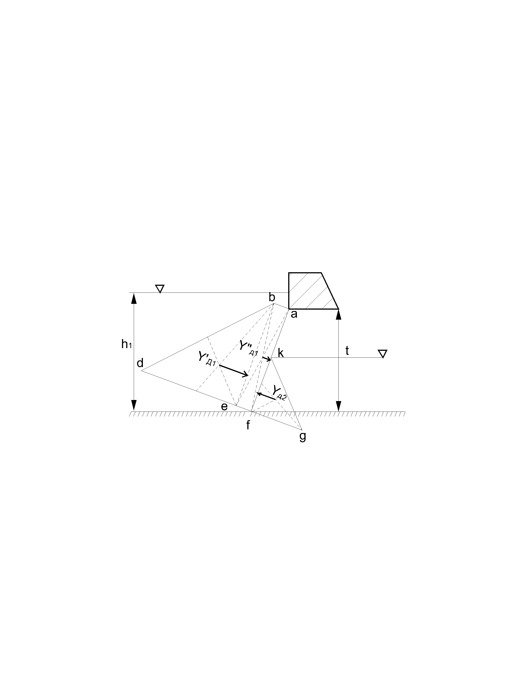

Рис. 11. Построение эпюр давления

Со стороны верхнего бьефа (см.рис.11) эпюра давления представляет собой трапецию *abdf*, причем *df = ρgh1, ab=ρg(h1-t), af=t/sin(α).*

Тогда  .



Со стороны нижнего бьефа эпюра давления - это треугольник *kfg*, один катет которого *fg= ρgh2*, а другой – *kf=h2/sin(α)*.



Суммарная сила гидростатического давления *Р = Р1-Р2*.

Точку приложения силы гидростатического давления *Y*д2 справа, со стороны нижнего бьефа, можно определить по схеме (рис.9-1), а *Y*д1 слева- по схеме (рис.9-2), разбив эпюру слева на треугольник *bde* и прямоугольник *abef* (см. рис.11).

Аналогично можно рассчитать и координату точки приложения суммарной силы. Для этого вычтем из эпюры давления слева (рис.12-1) треугольник эпюры давления справа и получим пятиугольник *abcef.*

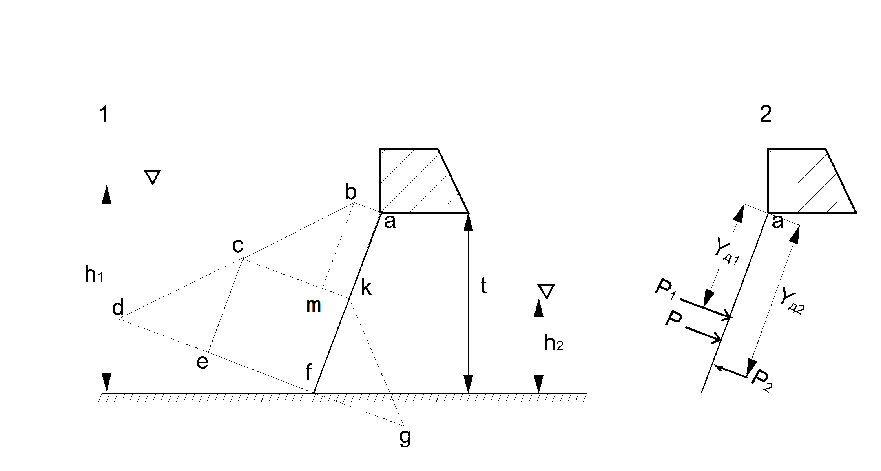

Рис 12. Суммарная эпюра давления и нахождение точки приложения суммарной силы гидростатического давления.

Разобьем пятиугольник на треугольник *bcm*, прямоугольник *abmk*  и прямоугольник *efkc.* Определить центры тяжести этих фигур, используя схему рис.9-2, не составляет труда. Спроектировав их на щит *af*, определим расстояния *Y*д каждой фигуры относительно точки *а*. Тогда:



Рассчитать координату точки приложения суммарной силы можно и другим способом. Если учесть, что момент равнодействующей силы равен сумме моментов ее составляющих (см. рис.12-2), то из выражения, записанного в скалярной форме *PYД =P1YД1 – P2YД2* нетрудно определить *YД*.

Для вычисления силы тяги *Т* составим уравнение моментов сил (рис. 13.):

*T af= P YД*

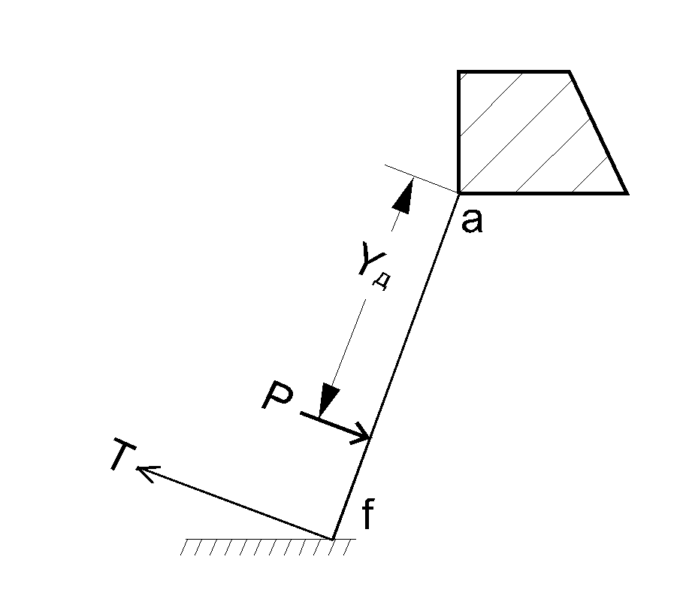

Рис.13. К вычислению силы тяги *Т*.

откуда и определим *Т*.

*Задача.*

В. Определить возможность сдвига и опрокидывания плотины прямоугольного сечения шириной *b* (рис 14 -1), выполненной из материала плотностью ρ1 при глубине воды перед плотиной *h*. Коэффициент трения плотины по ее основанию *f*.

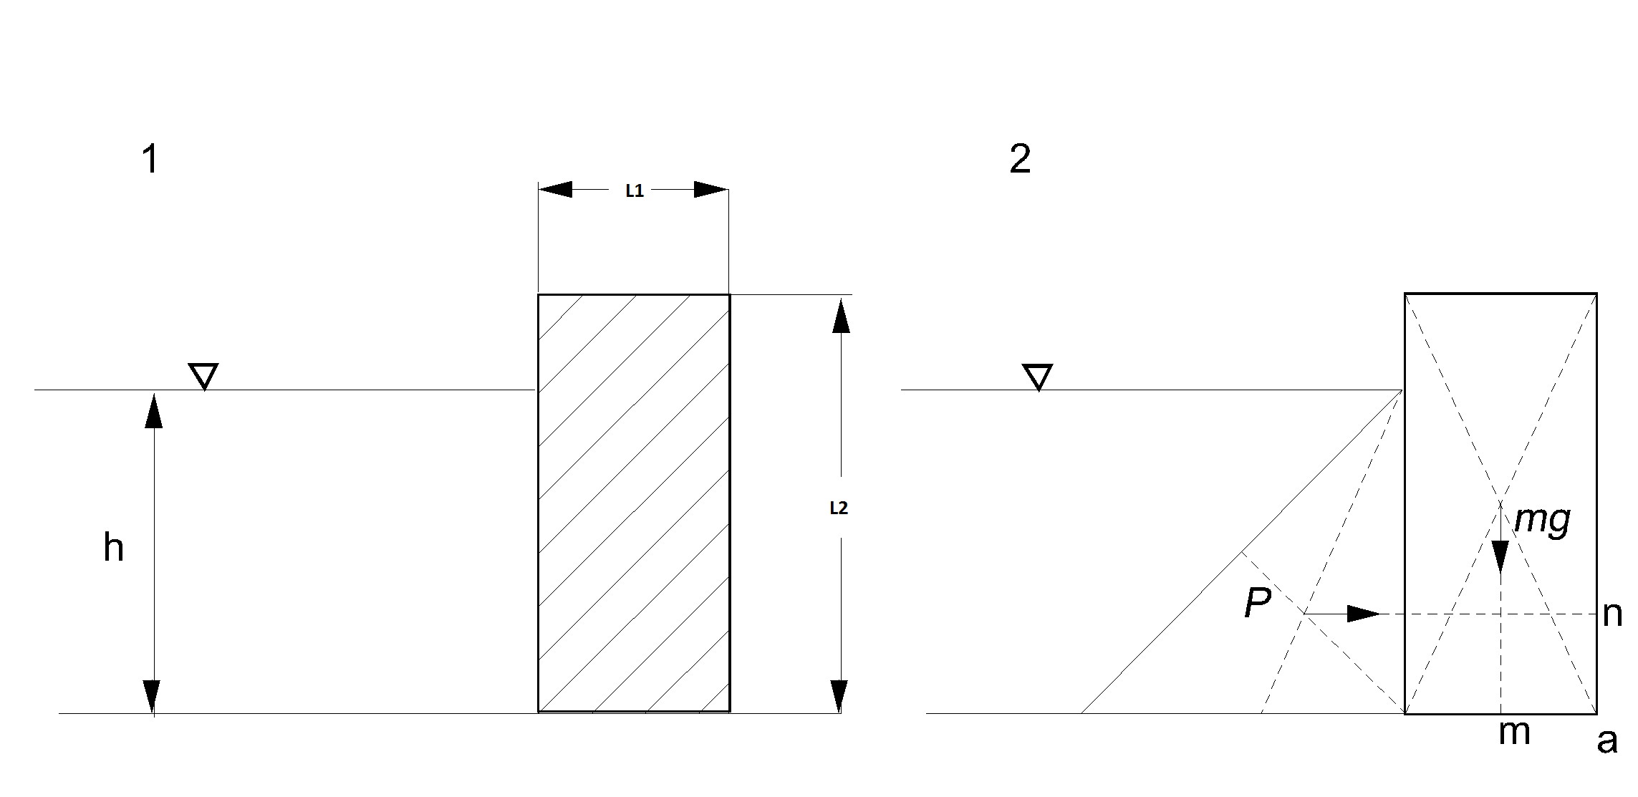

Рис.14. К задаче В.

*Решение*.

Для оценки устойчивости плотины на сдвиг следует составить уравнение равновесия сил, действующих на плотину. Сдвигает плотину сила гидростатического давления *Р*=*ρghcF*, удерживает сила трения *Fтр =f mg= f gL1L2bρ1*.

*P=Fтр*;



Если сила гидростатического давления превышает силу трения то возможен сдвиг плотины.

Для оценки возможности опрокидывания плотины применяется другая схема расчета. Ясно, что опрокидывает плотину сила гидростатического давления *P*, а удерживает сила тяжести *mg* (рис 14-2). При этом тело вращается вокруг точки *а*. Для выведения тела из состояния равновесия момент опрокидывающей силы должен превосходить момент удерживающей силы. Момент силы гидростатического давления равен произведению силы *Р* на плечо действия этой силы *an*. Удерживающий момент равен произведению силы тяжести *mg* на плечо *am*. Следует учитывать, что плечо действия силы – это кратчайшее расстояние от линии действия силы до оси вращения. Для обеспечения устойчивости на опрокидывание правая часть расчетного уравнения *P an = mg am* должна быть больше левой части. В технических расчетах для обеспечения надежности применяют так называемый коэффициент запаса β >1 , увеличивая тем самым негативную силу.

***Задачи для самостоятельного решения***

6. Плоский прямоугольный щит шириной b перегораживает канал, глубина воды в котором составляет h. Щит передвигается в пазах береговых устоев, коэффициент трения в пазах f=0.65. Масса щита составляет 200 кг. Определить силу гидростатического давления на щит P и усилие F, необходимое для поднятия щита.

|  |  |  |  |  |  |  |  |  |  |  |
| --- | --- | --- | --- | --- | --- | --- | --- | --- | --- | --- |
| № | 0 | 1 | 2 | 3 | 4 | 5 | 6 | 7 | 8 | 9 |
| b, м | 8 | 9 | 10 | 11 | 12 | 13 | 14 | 15 | 16 | 17 |
| h, м | 3 | 3,5 | 4 | 4,5 | 5 | 5,5 | 6 | 6,5 | 7 | 7,5 |

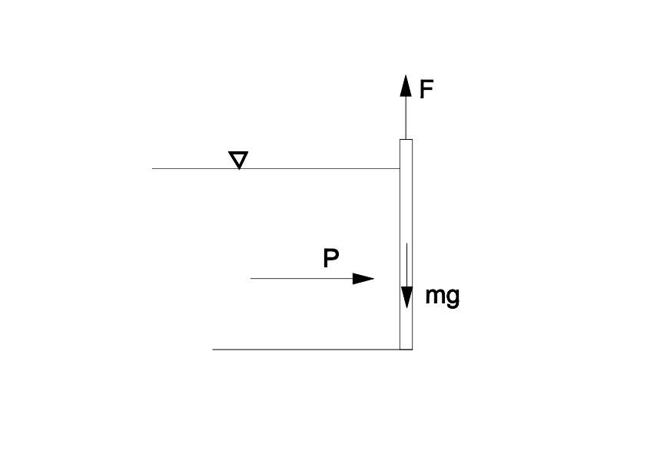

Рис.15. К задаче 6.

7. Рассчитать ширину бетонной плотины высотой 5 м, обеспечивающую ее устойчивость на сдвиг. Глубина воды перед плотиной h. Коэффициент трения в основании плотины f. Плотность бетона принять равной 2000 кг/м3. Коэффициент запаса принять β =1,5.

|  |  |  |  |  |  |  |  |  |  |  |
| --- | --- | --- | --- | --- | --- | --- | --- | --- | --- | --- |
| № | 0 | 1 | 2 | 3 | 4 | 5 | 6 | 7 | 8 | 9 |
| f | 0,65 | 0,55 | 0,67 | 0,75 | 0,71 | 0,75 | 0,68 | 0,71 | 0,72 | 0,74 |
| h, м | 3 | 3,5 | 4 | 4,5 | 5 | 5,5 | 6 | 6,5 | 7 | 7,5 |

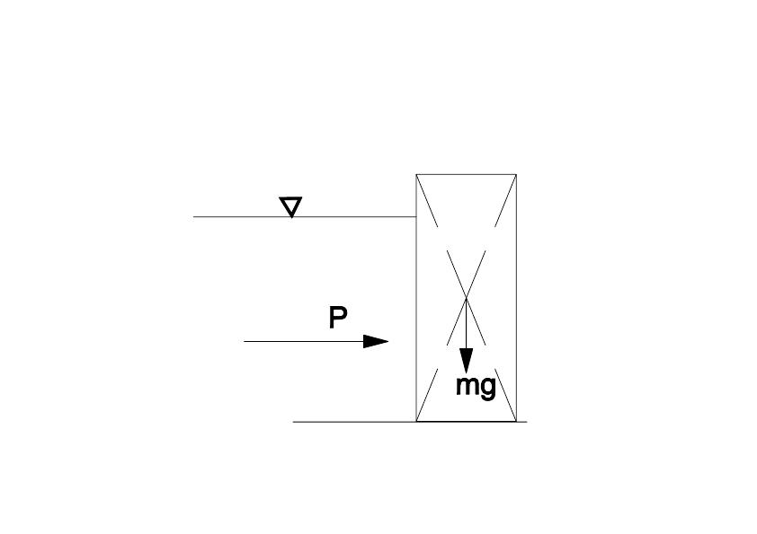

Рис. 16. К задачам 7,8.

8. Определить плотность материала прямоугольной плотины высотой 5 м и шириной b при которой обеспечивалась бы устойчивость плотины на опрокидывание при глубине воды перед плотиной h. Коэффициент запаса принять β =1,5.

|  |  |  |  |  |  |  |  |  |  |  |
| --- | --- | --- | --- | --- | --- | --- | --- | --- | --- | --- |
| № | 0 | 1 | 2 | 3 | 4 | 5 | 6 | 7 | 8 | 9 |
| b, м | 1 | 2 | 3 | 4 | 5 | 6 | 6,5 | 7,5 | 8,5 | 9 |
| h, м | 3 | 3,5 | 4 | 4,5 | 5 | 5,5 | 6 | 6,5 | 7 | 7,5 |

9. Определить силу F, необходимую для поднятия круглого щита диаметром d и массой m, перекрывающем донное отверстие в резервуаре глубиной 2 м. Щит поднимают без трения за проушину на краю щита.

|  |  |  |  |  |  |  |  |  |  |  |
| --- | --- | --- | --- | --- | --- | --- | --- | --- | --- | --- |
| № | 0 | 1 | 2 | 3 | 4 | 5 | 6 | 7 | 8 | 9 |
| d, м | 8 | 8,2 | 8,4 | 8,6 | 8,8 | 9 | 9,2 | 9,4 | 9,6 | 9,8 |
| m, кг | 300 | 350 | 400 | 450 | 500 | 550 | 600 | 650 | 700 | 750 |

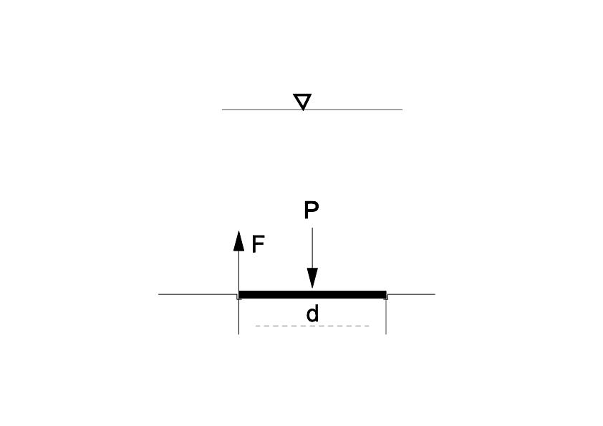

Рис. 17. К задаче 9.

10. Донное отверстие перекрывается плоским щитом шириной b=10 м. Вертикальный размер щита равен глубине воды в верхнем бьефе h1. Глубина воды в нижнем бьефе h2. Щит может поворачиваться вокруг горизонтальной оси в центре щита. Определить силу F , необходимую для поворота щита. Построить эпюру давления слева, справа и суммарную. Указать на эпюрах точки приложения сил гидростатического давления.

|  |  |  |  |  |  |  |  |  |  |  |
| --- | --- | --- | --- | --- | --- | --- | --- | --- | --- | --- |
| № | 0 | 1 | 2 | 3 | 4 | 5 | 6 | 7 | 8 | 9 |
| h1, м | 8 | 9 | 10 | 11 | 12 | 13 | 14 | 15 | 16 | 17 |
| h2, м | 3 | 3,5 | 4 | 4,5 | 5 | 5,5 | 6 | 6,5 | 7 | 7,5 |

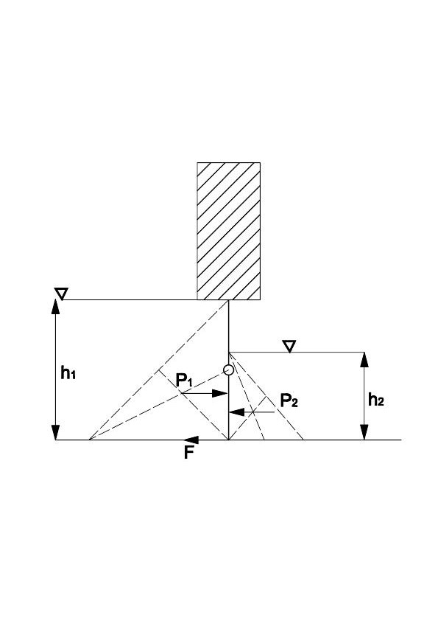

Рис.18. К задаче 10.

* 1. Сила гидростатического давления на криволинейные фигуры.

При расчетах силы гидростатического давления на криволинейные фигуры эпюры давления могут носить весьма сложный характер. При этом, в любой точке поверхности криволинейной фигуры вектор гидростатического давления расположен по нормали к поверхности. Этот вектор можно представить суммой проекций векторов на соответствующие оси координат (см. рис. 15)

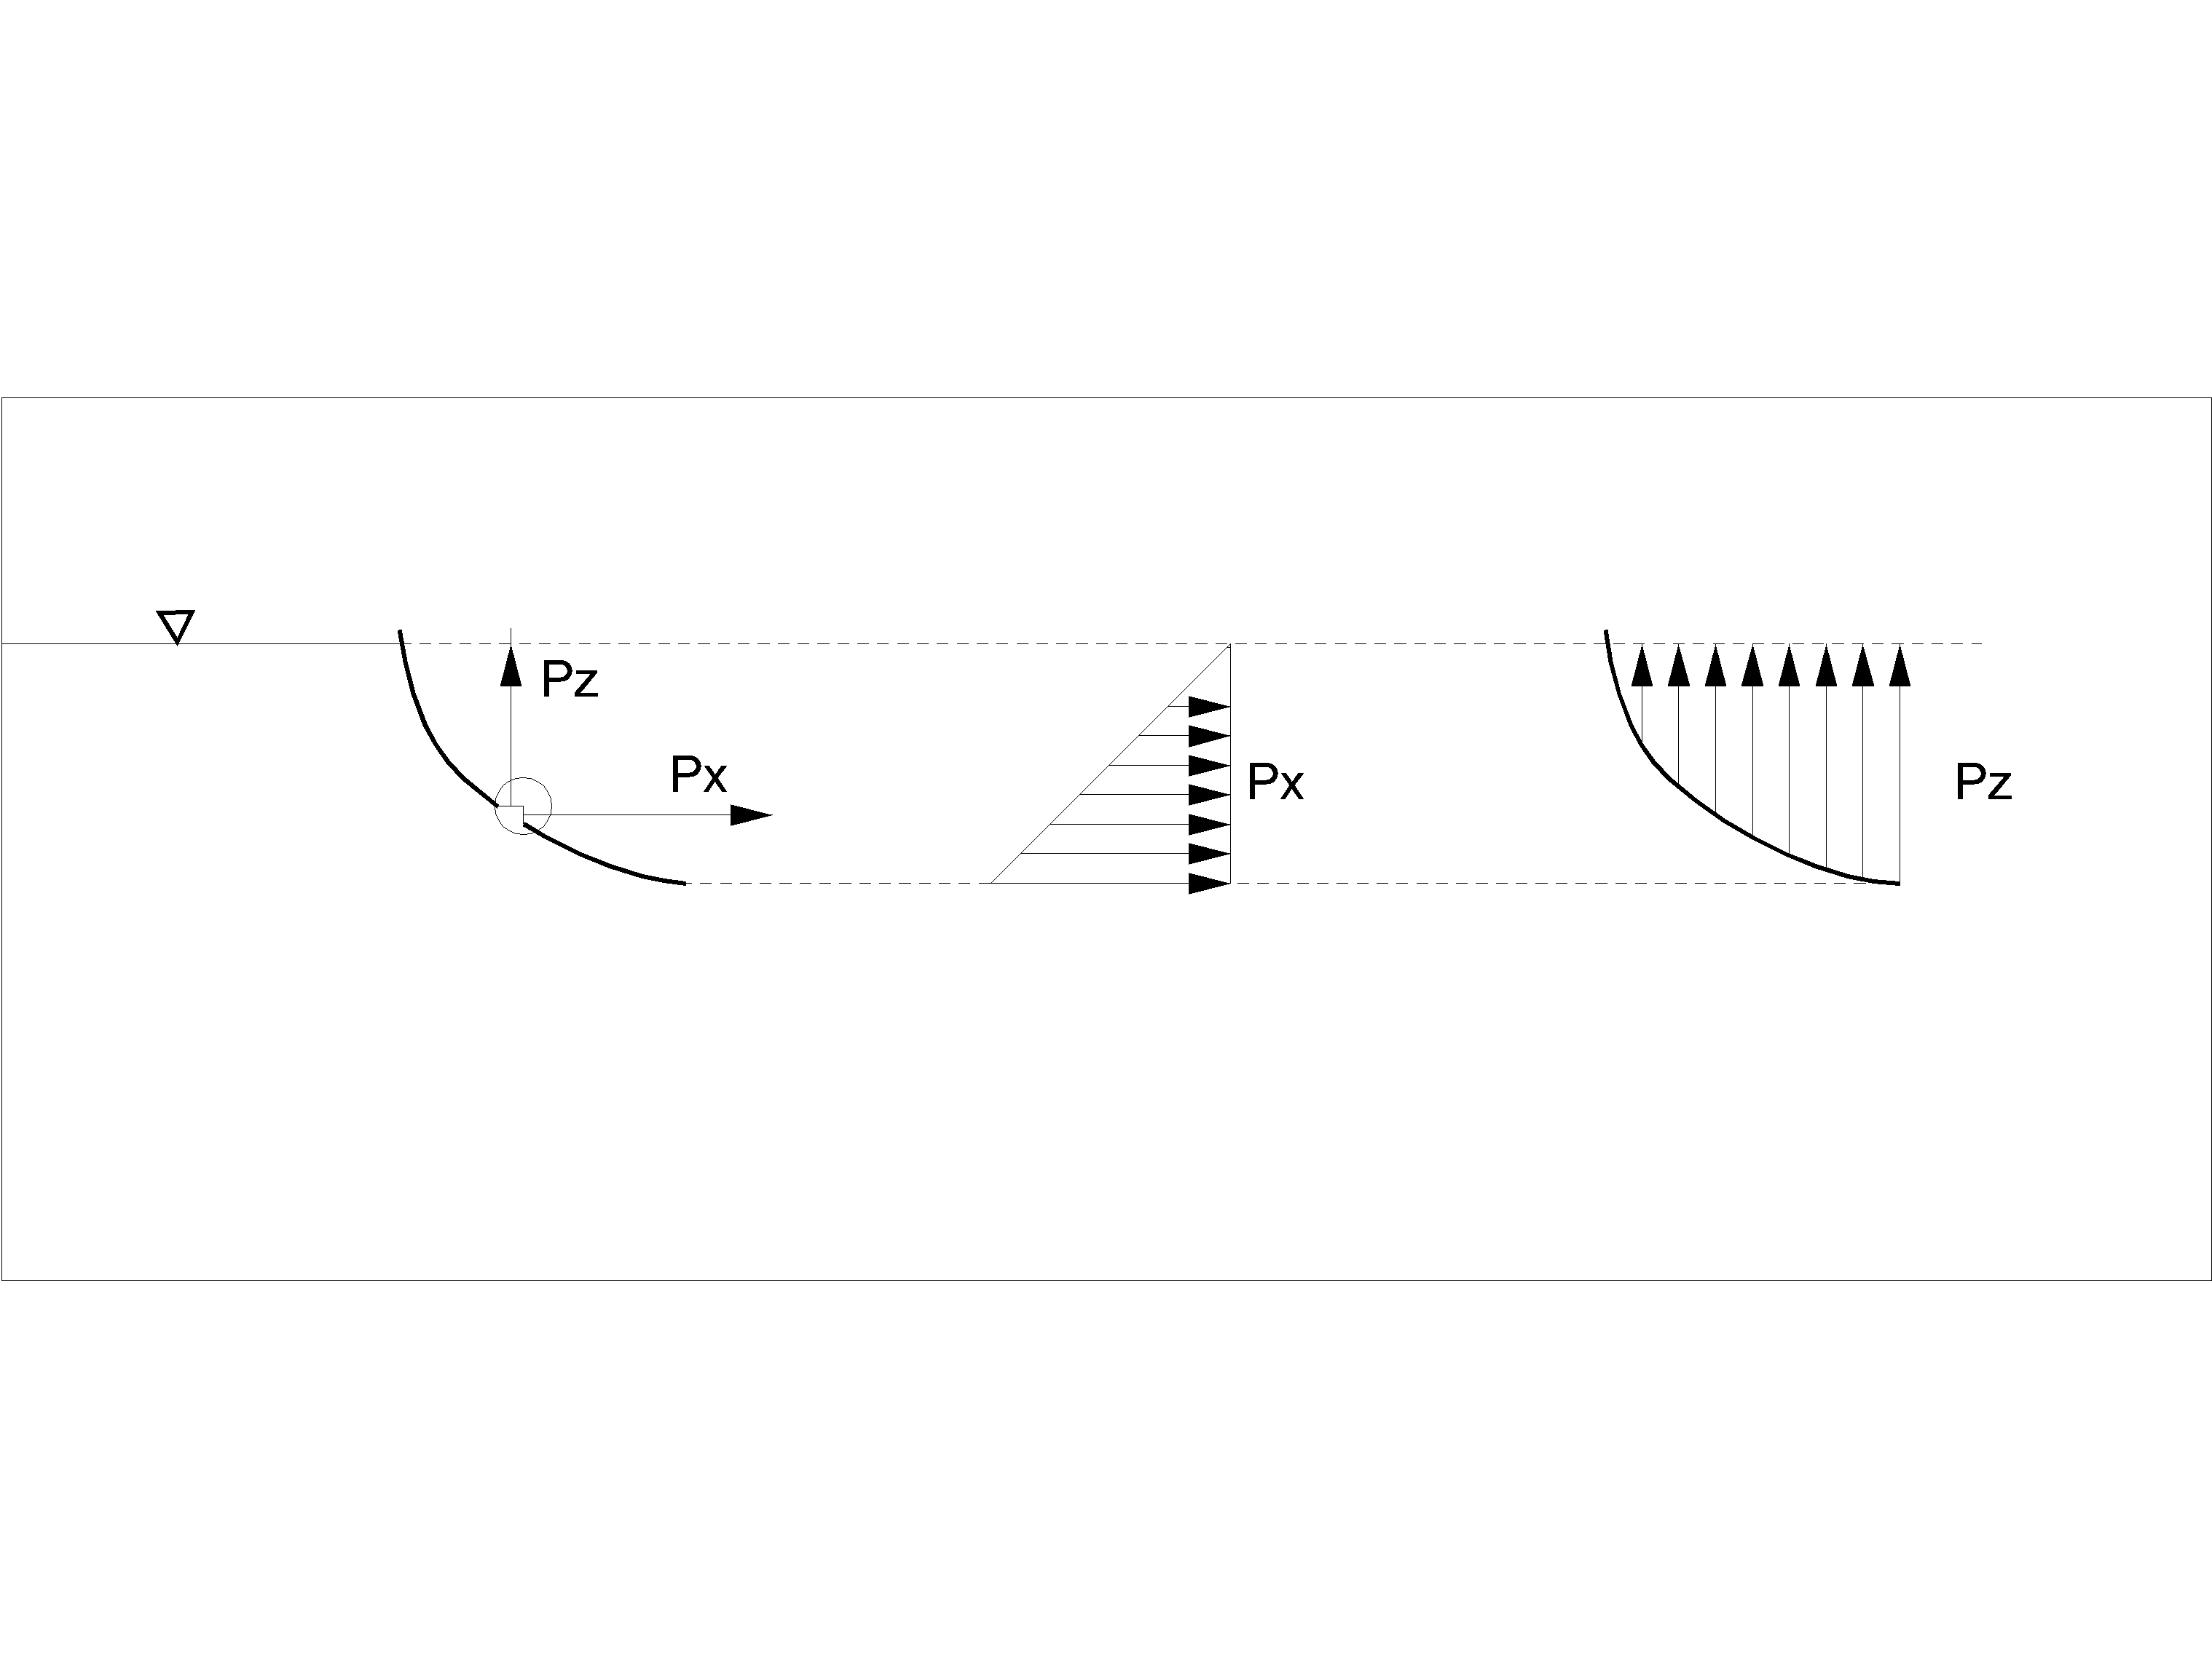

Рис. 19. Расчет давления на криволинейную фигуру.

Горизонтальная составляющая силы давления *Px* равна силе давления на вертикальную проекцию этой фигуры и определяется по формуле:

. (5)

Где *Fx, hc* соответственно площадь и глубина погружения центра тяжести вертикальной проекции.

Вертикальная составляющая силы давления *Pz* равна весу жидкости в объеме, ограниченном поверхностью фигуры, вертикальной плоскостью или плоскостями, построенными по крайним точкам фигуры и свободной поверхностью, либо ее продолжением. Для криволинейных стенок, симметричных относительно вертикальной плоскости:

 (6)

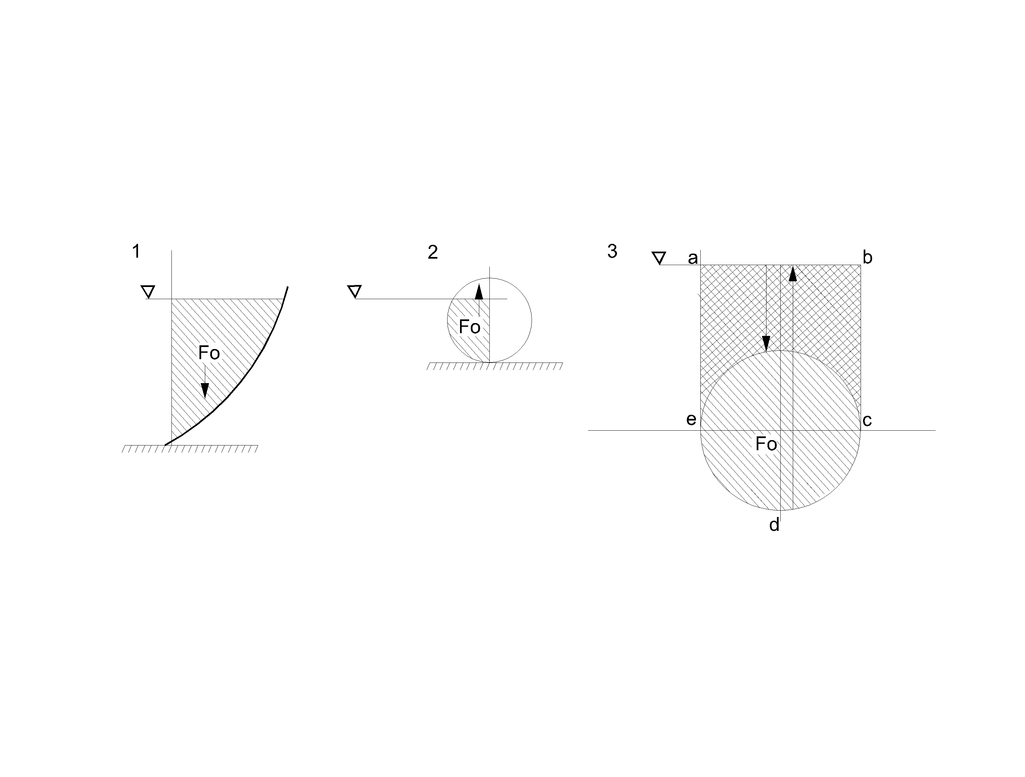

Рис. 20. Определение вертикальной составляющей силы гидростатического давления.

В этом случае (рис. 20) задачей расчета является определение площади эпюры давления F0. Направление действия вертикальной составляющей ясно из рисунка 20-1, 20-2. Если площадь F0 располагается со смоченной стороны фигуры, то Pz направлена вниз (рис. 20-1). Если F0 располагается с несмачиваемой стороны (рис. 20-2), то Pz направлена вверх. Направление равнодействующей силы можно определить как



***Задачи для самостоятельного решения***

11. Построить эпюры вертикальной составляющей давления F0 для криволинейных поверхностей, изображенных на рис.21.

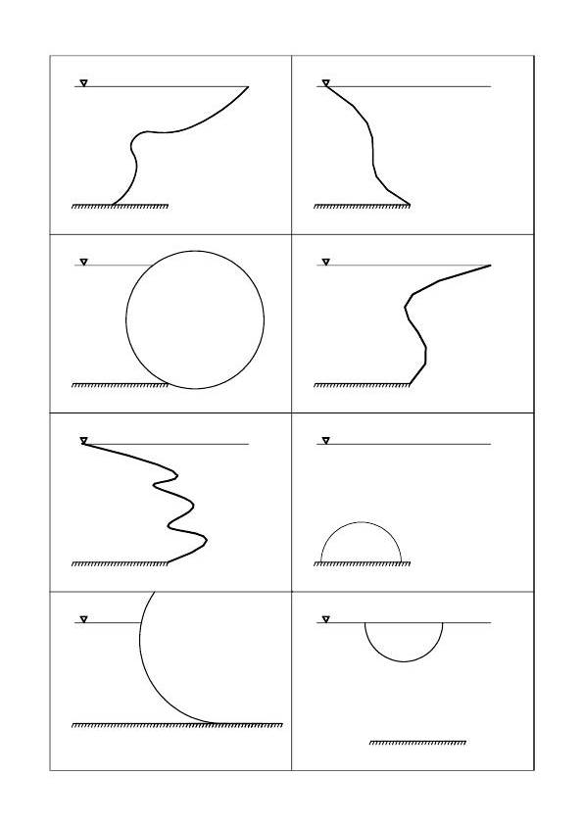

Рис. 21. К задаче 11.

12. Рассчитать суммарную силу гидростатического давления на ось цилиндрического затвора. Ширина затвора b. Диаметр затвора d, глубина воды перед затвором h=0.5d. Определить направление равнодействующей сил давления.

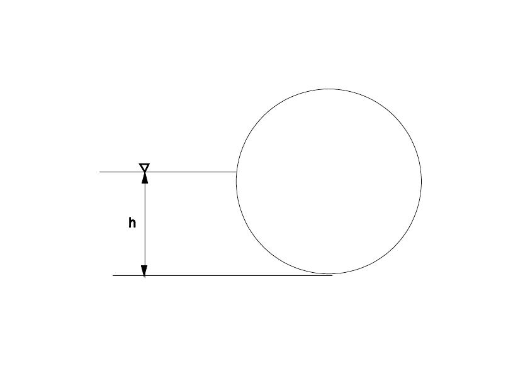

Рис 22. К задаче 12

|  |  |  |  |  |  |  |  |  |  |  |
| --- | --- | --- | --- | --- | --- | --- | --- | --- | --- | --- |
| № | 0 | 1 | 2 | 3 | 4 | 5 | 6 | 7 | 8 | 9 |
| b, м | 5 | 6 | 77 | 11 | 12 | 13 | 14 | 15 | 16 | 17 |
| d, м | 3 | 3,5 | 4 | 4,5 | 5 | 5,5 | 6 | 6,5 | 7 | 7,5 |

13. Канал перекрывается секторным затвором. Ширина затвора 5 м. При отсутствии воды для поднятия затвора прилагается сила тяги Т, т. Для условий полного наполнения канала на глубину h рассчитать, как изменится сила тяги Т, рассчитать горизонтальную нагрузку на ось затвора, определить направление равнодействующей силы гидростатического давления.

Указание: рассчитать вертикальную и горизонтальную составляющие силы гидростатического давления. Считать, что линия действия вертикальной составляющей силы гидростатического давления совпадает с силой тяги Т.

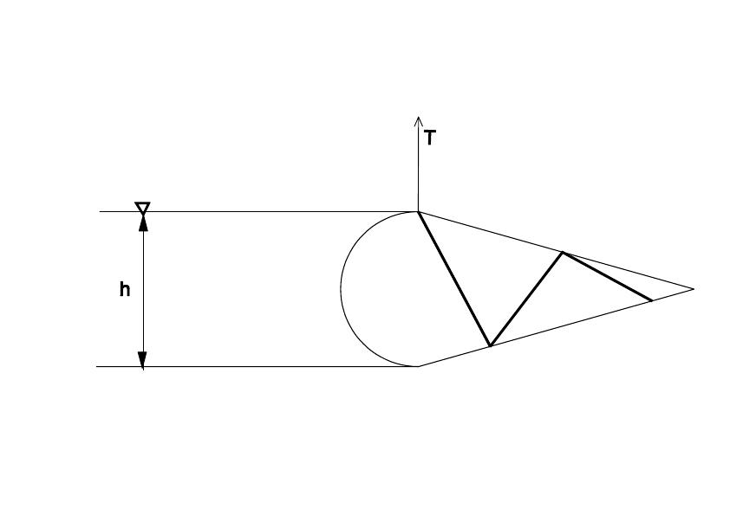

Рис.23. К задаче 13

|  |  |  |  |  |  |  |  |  |  |  |
| --- | --- | --- | --- | --- | --- | --- | --- | --- | --- | --- |
| № | 0 | 1 | 2 | 3 | 4 | 5 | 6 | 7 | 8 | 9 |
| Т, т | 8 | 9 | 10 | 11 | 12 | 13 | 14 | 15 | 16 | 17 |
| h, м | 3 | 3,5 | 4 | 4,5 | 5 | 5,5 | 6 | 6,5 | 7 | 7,5 |

14. Водяной колокол представляет собой полусферу диаметром d, м. Масса колокола составляет М, кг. Определить силу Т, необходимую для поднятия колокола с глубины h=10 м.

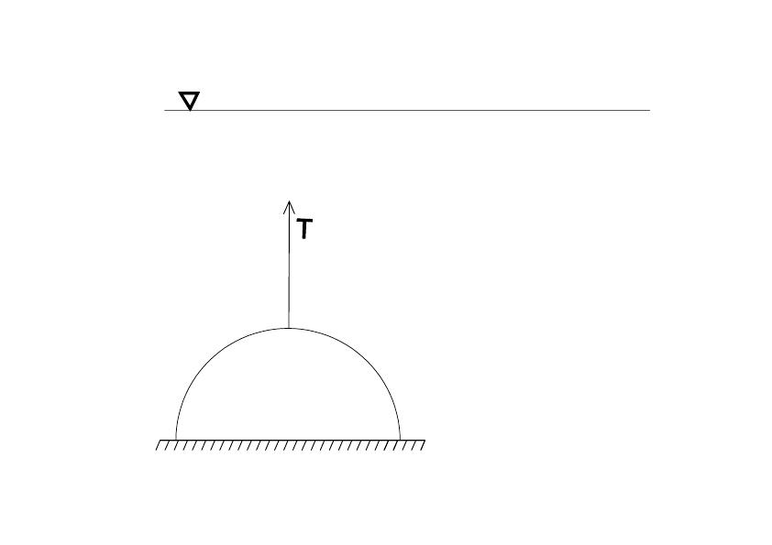

Рис.24 К задаче 14.

|  |  |  |  |  |  |  |  |  |  |  |
| --- | --- | --- | --- | --- | --- | --- | --- | --- | --- | --- |
| № | 0 | 1 | 2 | 3 | 4 | 5 | 6 | 7 | 8 | 9 |
| d, м | 3 | 4 | 5 | 6 | 7 | 8 | 9 | 10 | 11 | 12 |
| M, кг | 3000 | 3500 | 4000 | 4500 | 5000 | 5500 | 6000 | 6500 | 7000 | 7500 |